Otroheten .

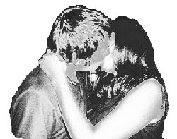

Lisa Andersson

Mariella och Fabian ska här med nu leva lyckliga i alla sina dagar.
Det var den lyckligaste dagen i Mariellas liv, samma lycka som hon
kände när deras dotter Felicia kom till världen.

Tänk att det kunde bli så fel, Mariella satt hemma i den vanilj vita soffan helt ensam, maken Fabian var på jobbet till sent och Felicia var hos en kompis.
Mariellas tankar svimmlade runt. Hon kunde inte göra så att otroheten fick sitt slut, men det måste få ett slut. Tårarna rann ner för kinderna och ögonen var täckta med saltfyllda tårar. Mariella ryckte till, det knackade, Herregud det knackade!. Vad skulle Mariella ta sig till? Hon torkade tårarna snabbt och tog sig en kort titt i spegeln. Hon gick långsamt över det träliknande golvet mot dörren, innan hon öppnade dörren var hon bara tvungen att kolla vem det var. OJ, det var Alessandro, vad skulle hon göra ? Hon gick in igen och satte sig i soffan och lottsades om att hon inte hörde honom. Hon hörde ringklockan flera gånger men Mariella satt kvar. Ringklockan omvandlades till dånande bankningar och skrik, skriken var för agresiva för att höra klara ord men man kunde höra ett par enstaka.
”Mariella! Öppna dörren då för i helvete!”
Sveken som hon kände i sin kropp hade blitt till skräck, hon vet inte vad hon ska ta tig till. Kan han inte bara gå därifrån och låta henne vara? Men bankningarna på dörren fortsatte, men efter några få minuter kunde Mariella se Alessandro gå över gårdsplanen bortåt bilen. Mariella drog en lättnande suck och tog upp telefonen och ringde Felicias kompis Alinde.
”Hej Anett, detta är Mariella. Hur har dagen varit?”
”Hej Hej! Jo den har varit helt okej, dom har vart så snälla!”
”vad bra då, är det okej att jag kommer förbi lite tidigare idag?”
”Javisst, dom har nog inget emot det. Vi ses sen då”
”Jätte bra! Hej då”
Mariella gick in i badrummet och gjorde sig i ordning, när hon var klar tog hon bilnycklarna och gick och satte sig i bilen för och hämta Felicia. Hon var precis i korsnigen då hon lade märkes till att samma bil sen hon hade åkt hemifrån var kvar precis bakom henne, hon ökade farten för att komma ifrån mer och mer men personen gjorde samma sak fast nu försökte han/hon köra ifatt henne, Mariella började få panik. Den okände personen körde snabbare, till slut var personen bredvid henne, den okände svängde mot hennes bil. Mariella skakade till, paniken blev värre. Han hade precis kört på henne från sidan men Mariella hade fått kontroll över bilden igen, han var fortfarande jämte henne. Hon slängde en snabb blick, Herregud! Det var Alessando. Vad höll han på med? Mariella svängde av på en liten flik och han var borta från honom. Hon stannade till på en rastplats och hämtade andan och försökte ta sig samman.

En ny dag och en ny morgon hade börjat. Mariella, Fabian och Felicia satt samlade vid frukost bordet, hon sneglade på Fabian. Det var en lördags morgon.
”vad har du för planer idag?” sade Mariella lite lågmilt till sin make.
”Jag vet inte, jag måste i alla fall till jobbet och reda ut ett ärende från igår och så är det ett snabbt möte med PAR||| och Arshell. Men ikväll ska det bara vara du, jag och våran lilla prinsessa” Så log han och pussade henne i pannan.
Mariella log lite generat och tittade sen kärleksfullt på sin dotter.
”Det blir bra, mycket bra!” sa hon samtidigt som hon kollade ner i bordet med ett smått leende på läpparna.

Felicia sitter inne på sitt rum med sina små dockor medans Mariella gjorde i ordning efter frukosten, Fabian hade redan åkt sin väg. Hon tittade ut genom köksfönstret på gårdsplanen, barn lekte och man kände även solens värme genom det tvådubblade fönstret. Hon gick ifrån fönstret och började torka av bordet när hon hörde att det knackade på dörren. Felicia sprang före och öppnade. Vem var det som kom in? Detta var inte möjligt. Mariella fick en stel känsla i hela kroppen, detta kunde inte vara sant.
”Hej, Var det här det var ett rör som skulle fixas?”
Mariella tittade ont in i ögonen på honom.
”Nej! Det är det inte, du måste ha kommit fel. Felicia gå in på ditt rum så kommer mamm snart.”
Felicia sprang mot rummet och stängde dörren med en smäll. Mariella såg att hennes dotter inte kände sig bekväm i det förra sammanhanget.
”Vad fan håller du på med? Gå ut härifrån och lämna mig ifred!”
”Varför vill du bara bryta kontakten? Jag trodde vi hade börjat bygga upp något tillsammans”
”Alessandro, Du och jag hade inte börjat på någon grund tillsammans. Vi hade bara rent uselt sex! Jag har det jag byggt upp här tillsammans med min familj”
”Du kommer få det svårt Mariella. Hur hade du tänkt dig att du skulle komma ur detta?”
Tår efter tår föll ner för Mariellas kinder. Allt hon ville var att det skulle få ett slut.
”Lipa på bara! Du har själv satt sig i denna skiten” Alessandro kolla hatiskt men ändå ömt och sårande med blicken på henne.
”Kan du inte bara hjälpa mig med detta och glömma allt? Gå vidare Alessando!”
Han tog henne i sin famn och Mariellas tårar bara fortsatte falla.
”Jag tror jag har börjat bli förälskad i dig”
”Det är bara en inbillning Alessandro, bara en liten kort romans. Försök glömma mig, snälla försök!”
Alessando drog sig ur greppet runt Mariellas, kollade hennes ögon som var röda av smärtan.
Även hans djupa bruna ögon fylldes nu med tårar. Han kysste henne i pannan och gav en sista blick, sen lämnade han henne. Nu var han borta och Mariella stod ensam kvar i den tysta hallen. Bara hennes snyfftningar hördes svagt. Är allt över nu, är allt glömt? Mariella sjönk ner vid dörren gråtande. Hon hade klarat det, hon hade blivit av med honom. Kan hon fortsätta sitt liv med sin familj nu?

Fabian satt på kontoret och gick igenom sina papper innan mötet. Det knackade till på dörren och en man som han har sett ett par antal gånger sittandes på en bänk på gårdsplan.
”Hej, Mitt namn är Alessando och jag jobbar för PAR|||. Jag skulle bara lämna en slags film som… ahh det står på papprena att ni ska visa upp det på mötet kl 12.30”
”Tackar, här har du en hundralapp för besväret” sa Fabian med ett leende. Alessandro tackade så mycket och vände sedan på klacken och gick därifrån. Klockan närmade sig halv och Fabian intog sin plats i lokalen. Tjänsteman efter tjänsteman droppade in, så hade det gått igång.
”Välkomna allesammans! Jag fick tidigare idag ett besked från PAR||| idag att visa upp en film inför alla här idag. William slå på filmen”
Fabian ställde sig en aning i lä. Men vad är detta? Det är ju mannen som lämnade bandet på filmen. I bakrunden hördes någon mild och svag röst.

”Alessandro kom! Vad håller du på med?”
”Älskade Mariella, jag ska bara spela in det på film så jag har i min ensamhet när du inte tillhör mig”
”Oh, Okej. Men snart kommer jag alltid finnas hos dig!”

Så filmade han Mariella i bara underkläder. Fabian sprang fram till den vita duken och rev sönder den stora bilden, men från projekton syntes det fortfarande på den vita väggen. William skrattade.
”Haha, Fabian det är ju din fru för fan?! Eller ser jag fel?”
Fabian fångade Williams blick och gav han onda, stela och kyliga ådror.
”Stäng av för i helvette. Stäng av!”
Han lämnade lokalen och ville bara bort. Han fattade igenting, vad var det som hade hänt? Trafiken dånade i huvudet på honom ute på gatorna, tankarna for runt, tankar om Mariella kom upp och han ser filmen framför sig som den bild om och om igen.

Dörren rycktes upp och där såg han sin Mariella sitta nerkrupen på golvet mitt framför dörren. Hennes ögon var sprängfyllda med tårar. När hon fick syn på sin man torkade hon bort tårarna och reste sig upp snabbt.
”Hej Älskling!, Hon kliade sig i nacken och kollade snett neråt med en liten osäker gremars, Redan hemma?”
”Spela inte dum! Jag vet allting, jag vet allt om den där Alessandro”
”vad pratar du om?” Mariella fick en skräckslagen blick. Nu vet hon att hon inte kan spela oskyldig längre.
”Din lilla sexpartner du vet! Du kan inte komma med undanflykter nu. Jag har redan sett det på film. Så jävla lågt!”
Nu kunde inte Mariella hålla allt inom sig längre. Allt bara bröt ut.
”Jag skulle berätta detta för dig Fabian. Jag hade ju precis brutit kontakten med Alessandro. Jag vill ju tillbringa resten av mitt liv med min familj, med er! Jag skulle berätta det.”
”Du skulle säkert försöka leva med det. Avbröt kontakten? Därför kom han och visa upp eran porrfilm. Vi är inte din familj längre Mariella!”
”Men du älskar väll mig? Jag kan inte leva utan dig Fabian. Jag skulle ju berätta det!”
Fabian gick till Felicia i rummet. Han ville inte lyssna på mer skit snack, nu får det vara över. Det gör ont inom honom men han vet att han gör rätt. Han tar en väska och börjar packa ner Felicias saker, Felicia bara tittar på honom.
”Vad ska vi göra pappa? Åka flygplan?” så skratta hon med sitt söta barnmilda leende.
”Nej gumman vi ska bara bo på hotell ett tag, en liten semester. Bara du och jag.” Han lyfte upp Felicia i sin famn så hon satt nätt och fint på hans ena arm och tog väskan med ett stadigt grepp i den andra. Sen gav han en blick på Mariella och sa med tårar i orden men ändå bestämt.
”Jag vill att du ska packa och vara klar och ha åkt härifrån först i övermorgon! Sen vill jag aldrig mer se dig, inte Felicia heller. Hon ska inte behöva ha en mamma som lägger sig var som helst”
Så gick han ut genom dörren med Felicia tröttsamt mot hans axel. Mariella bara stod där, hpn hade igenting kvar. Allt var förlorat.

3år senare: Nu bor Mariella ensam i en luten lägenhet. Hon har inte vårdnaden för Felicia längre och träffar henne allt mer sällan.

Fabian har nu ett nytt jobb och ny fru. Felicia har också fått ett syskon, en lillebror på bara några månader.

Handling : Menigen med allt är att Otrohet inte lönar sig. Man ska kunna tänka sig för innan vad man gör. Annars hamnar man där som ”Mariella” gjorde . Det finns många andra sätt som det kan gå till på . Men bara man har en tanke bakom allt , om sin familj, pojkvän/flickvän. Tänk först på hur mycket du älskar den personen. Man kan göra dumma saker för andra anledningar också men om man har gjort det en gång kan man inte tro att allt kommer bli bra igen. Det sitter kvar i själen hos den andra ändå. Försök ha en tanke innan du hamnar i Otroheten. Kom ihåg du har en familj, flickvän/pojkvän som Älskar dig precis som du är. Varför förstöra det då?

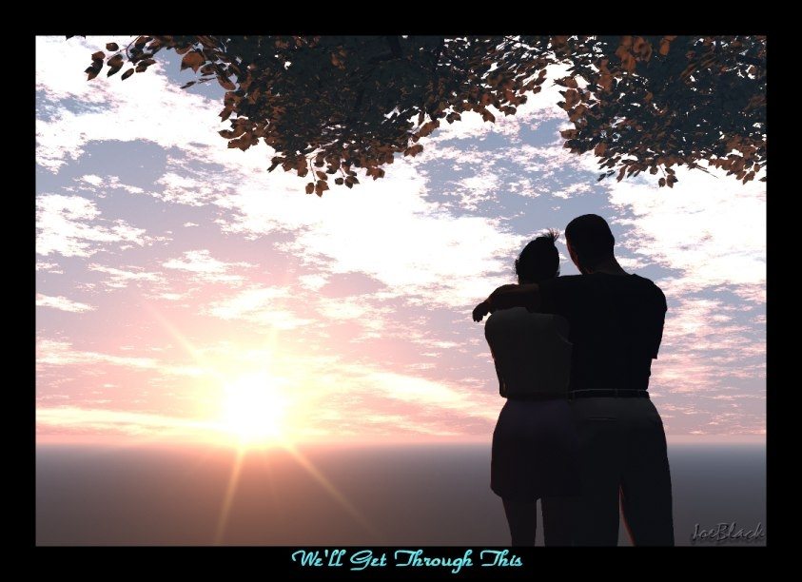

Lisa Andersson 8A

